Dátum | A rendezvény neve, jellege és egyéb információk
01.08.  Szombat | Buék Túra  Kissomlyó 10-15 km
01.15.  Szombat | Vasvári Szőlőhegyek Túra, Közgyűlés  Vasvár 10 km
01.29.  Szombat | Kincsesbánya Teljesítménytúrák  Kincsesbánya 10, 20, 30 km
02.05.  Szombat | Téli Tihany  Tihany 10, 15, 20 km
02.19.  Szombat | Egyesületi Túra a Kőszegi-hegységben  Velem 15 km
03.05.  Szombat | Dunán Innen, Dunán Túl  Adony 10, 20, 30 km
03.11.-13.  P.-V. | „Téli” tábor  Döbrönte
03.19.  Szombat | Lepke Teljesítménytúrák  Vonyarcvashegy 25, 40 km
03.20.  Vasárnap | Munkácsy-trilógia kiállítás  Budapest, Magyar Nemzeti Galéria
03.26.  Szombat | Bakony teljesítménytúrák  Városlőd, Herend 10, 25 km
04.02.  Szombat | Thury György Emléktúra  Gelse 10, 20, 30 km
04.03.  Vasárnap | Kubát Hugó Emléktúra  Kőszeg 5, 10, 20 km
04.09.  Szombat | Pannonhalma Teljesítménytúrák  Pannonhalma, Ravazd 10, 15, 30, 40 km
04.10.  Vasárnap | Útvonal bejárás, ill. festés  Nagy Gáspár Emléktúra
04.16.  Szombat | Gerecse Teljesítménytúra  Tatabánya 10, 20 km
04.17.  Vasárnap | Útvonal bejárás, ill. festés  Nagy Gáspár Emléktúra
05.01.  Vasárnap | Nagy Gáspár Emléktúra  Vasvár 25, 50 km
05.07.  Szombat | Egyesületi túra Döröskére  Vasvár 10, 20 km
05.14.  Szombat | Mindszenty Bíboros Emléktúra  Vasvár 20 km
05.14.  Szombat | Őrség Teljesítménytúrák  Őriszentpéter 20, 30, 50 km
Dátum | A rendezvény neve, jellege és egyéb információk
05.14.  Szombat | Szent Kút IVV Túra  Szombathely-Herény 5, 10, 20 km
05.21.  Szombat | Szent Orbán Teljesítménytúra  Zalakaros 10, 20, 30 km
06.04.  Szombat | Vas-hegyi  Felsőcsatár 10, 20, 40 km
06.11.  Szombat | Brennbergbánya Túra  Brennbergbánya 5, 13, 22 km
06.19.  Vasárnap | Kőris körül  Bakonybél 18 km
06.22-26.  Sz.-V. | Nyári tábor  Szanazug
07.02.  Szombat | Négyszögletes Kerekerdő  Ajka-Padragkút 15, 25, 40 km
07.10.  Vasárnap | Kirándulás Ausztriában (Steiermark tartomány)  Weiz szurdok
08.27.  Szombat | Zselici Négy Fa  Simonfa 10, 20 km
09.03.-04  Sz.-V. | Útvonal bejárás, ill. festés  Hegyhát Túra
09.10.  Szombat | Hegyhát Teljesítménytúrák  Vasvár 10, 20, 30, 50 km
09.17.  Szombat | Csík Ferenc Emléktúra  Gyenesdiás, Nagymező 5, 10, 20, 30 km
09.18.  Vasárnap | Lővér IVV Túranap  Sopron 6, 10, 18 km
09.24.  Szombat | Kanizsa Túrák  Nagykanizsa 10, 20, 30 km
10.01.  Szombat | Szüreti Barangolások  Zalaszentgrót 20, 30 km
10.09.  Vasárnap | Világ Gyalogló Nap  Vasvár
10.15.  Szombat | Írottkő Teljesítménytúrák  Kőszeg 35, 50, 70 km
10.22.  Szombat | Deák Teljesítménytúrák  Söjtör 20, 30 40 km
11.05.  Szombat | Fehér-Vár-Palota  Székesfehérvár, Várpalota, Csór 10, 20, 25, 40 km
11.12.  Szombat | Szent Márton Túra  Szombathely-Olad 5, 10, 20 km
11.26.  Szombat | Tanúhegyek nyomában  Badacsonytomaj 10, 15, 20 km
12.10.  Szombat | Bakonyszentlászlói Mikulás  Bakonyszentlászló 10, 20 km
12.10.-11.  Sz.-V. | Ádvent Budapesten  Külön kiírás szerint

Fontos tudnivalók!

A sportegyesület az egy napos túrákat nyílt túraként rendezi meg, tehát ezeken a rendezvényeken nem sportegyesületi tag is részt vehet. A nem sportegyesületi tagoknak az útiköltséghez is hozzá kell járulniuk minden esetben. A túratervben szereplő programokról részletes kiírás készül, melyet a sportegyesület tagjai emailen megkapnak. A túratervben szereplő túrák legtöbbje a http://ttt.tr.hu honlapon is olvasható.
A kiírás tartalmazza a találkozó időpontját, helyét, a programokat, a felmerülő költségeket és egyéb szükséges információkat.
A kiválasztott túrára a részvételi szándékot kérjük a túranap előtt legalább 3 nappal Bősze Barnabásnénak (pannikavasvar@freemail.hu, 30/351-3256) bejelenteni, az utazások zavartalan biztosítása érdekében. Akadályoztatása esetén Kiss Gábornak az alábbi eléhetőségeken.
A sportegyesület a túratervben szereplő rendezvények változtatásának jogát fenntartja!
Az SZJA 1 %-át kérjük az alábbi adószámra felajánlani: Vasvár Városért Közalapítvány.
Adószám: 18890071-1-18
A rendezvényekkel kapcsolatban információ kérhető levélben:
Vasvári Természetjáró Sportegyesület
9800 Vasvár, Vérmező u. 7.
e-mail: vasvaritse@gmail.com; címen,
valamint a 30/334-6300-os telefonszámon.

Kiss Gábor
SE elnök

Vasvári Természetjáró Sportegyesület

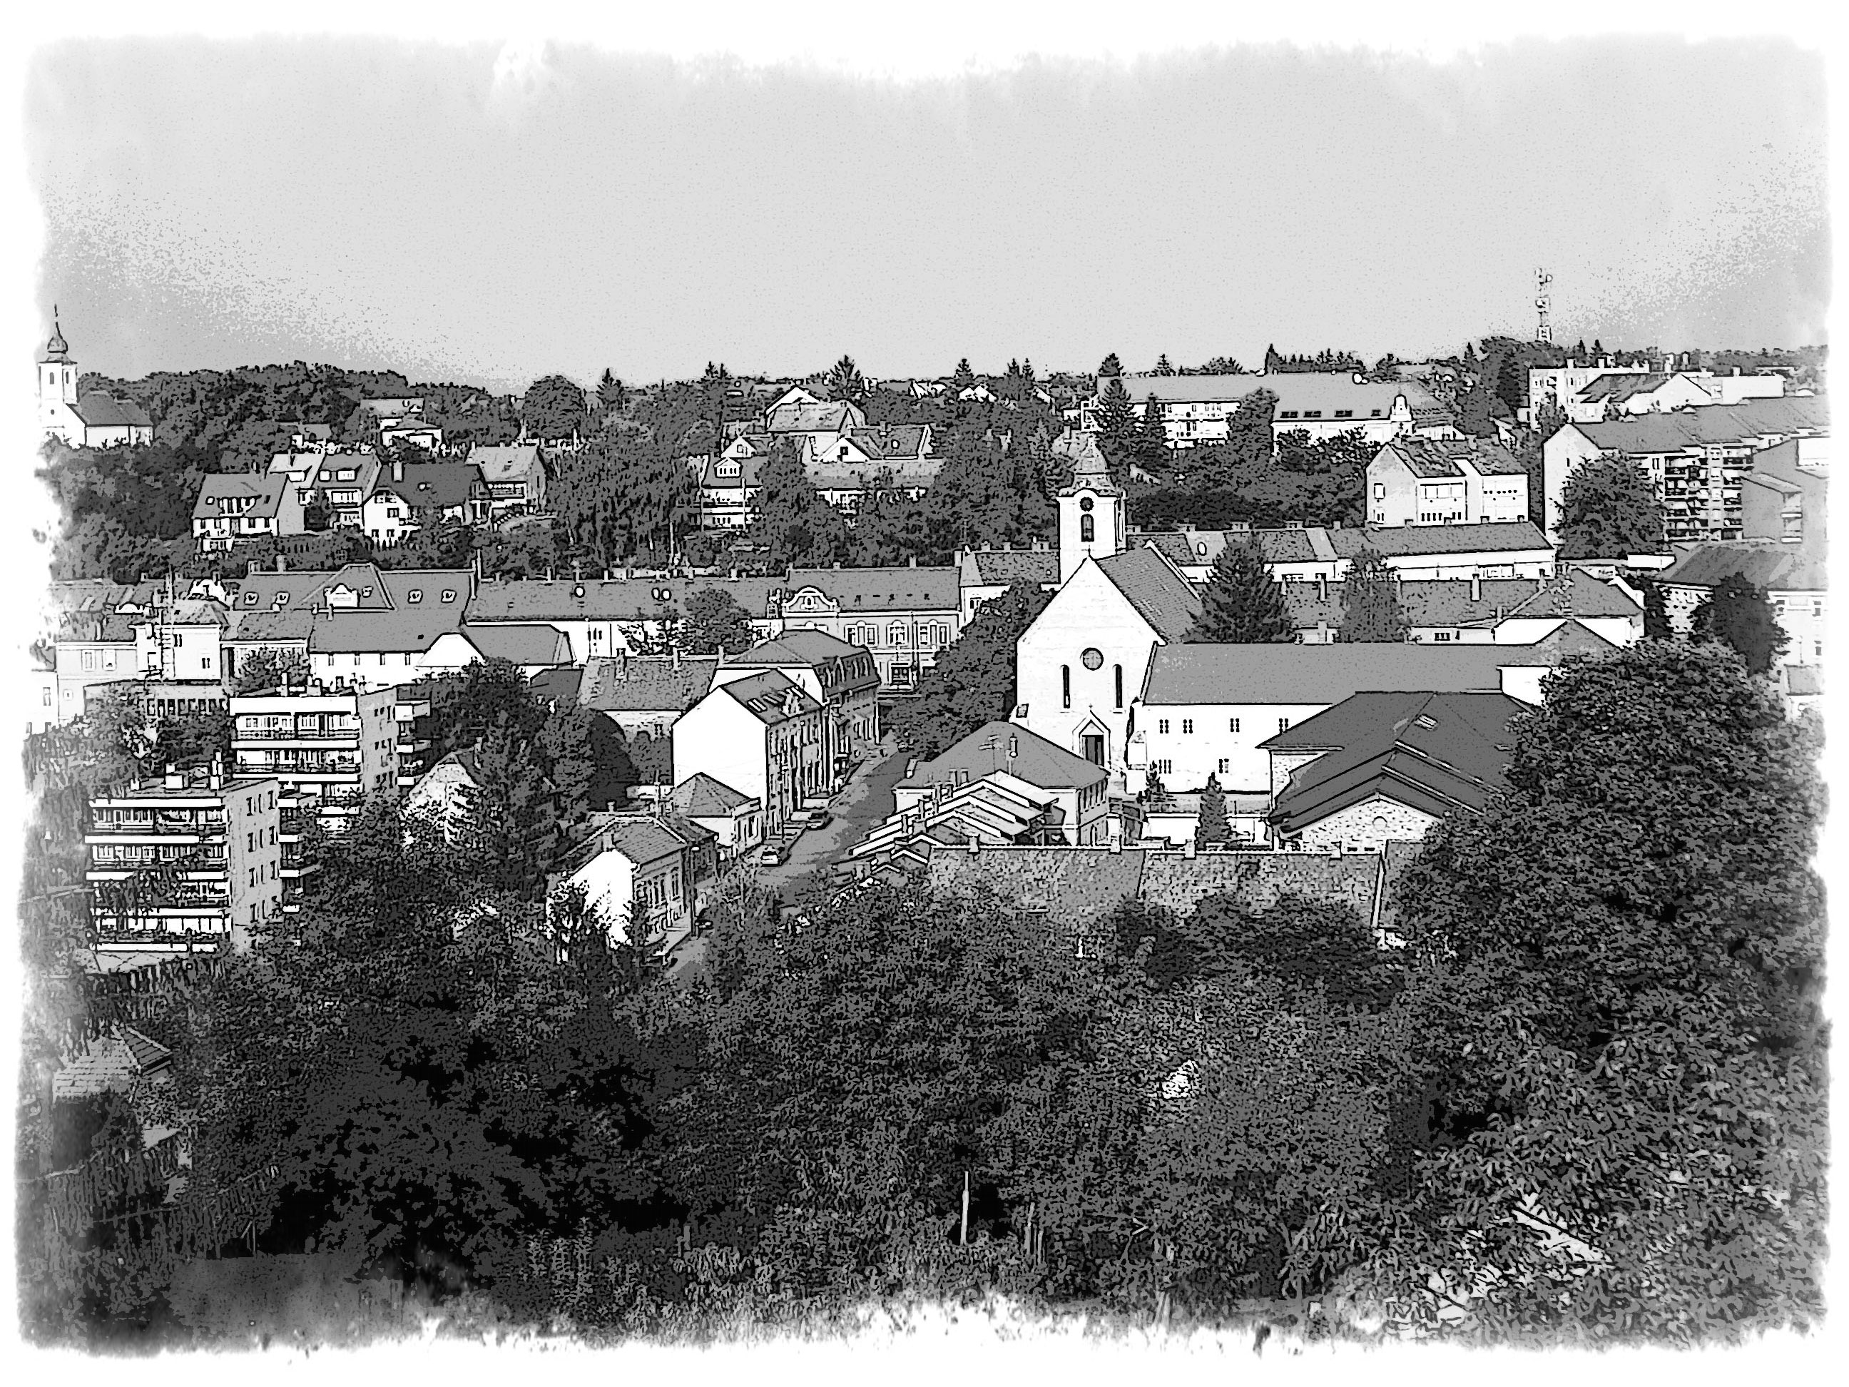

2011. ÉVI

ESEMÉNYNAPTÁRA

